CLIPPING DE NOTÍCIAS – PEREGRINAÇÃO DA CRUZ
Fonte: https://www.marica.rj.gov.br/noticia/cruz-da-primeira-missa-do-brasil-em-1500-visita-marica-em-cerimonia-historica/
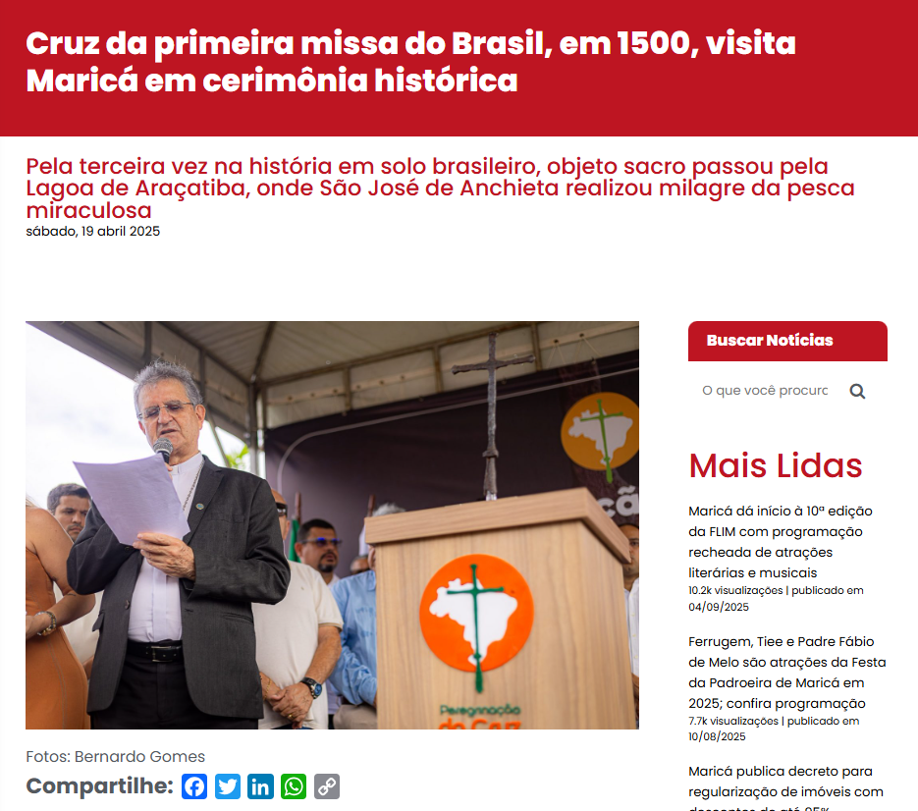
Maricá participou, neste sábado (19/04), de um momento histórico. A cidade recebeu, pela primeira vez, a cruz utilizada na primeira missa realizada no Brasil, em 26 de abril de 1500. O objeto sacro esteve presente em três momentos: na Lagoa de Araçatiba, onde São José de Anchieta realizou o milagre da pesca miraculosa; no Convento das Irmãs de Nossa Senhora do Bom Conselho, no Centro; e na Fazenda Pública Municipal Joaquín Piñero, no Espraiado.
Maricá foi incluída na primeira Peregrinação da Cruz, em celebração aos 525 anos da realização da primeira missa da história do Brasil. Essa é a terceira vez que a cruz vem ao país. A primeira foi em 1500, ano em que os portugueses chegaram ao território brasileiro, na região baiana de Porto Seguro, enquanto a segunda foi na inauguração de Brasília, em 1960.
A primeira parada da cruz em Maricá foi na Lagoa de Araçatiba, na região central. Uma breve Oração e o Ofício das Leituras aconteceu ao lado do espaço onde ficava um monumento à São José de Anchieta. A celebração foi presidida pelo bispo auxiliar da Arquidiocese de Niterói, Dom Geraldo de Paula Souza.

Autoridades municipais e da sociedade civil organizada participaram do ato religioso, além do reitor do Santuário Cristo Redentor, Padre Omar Raposo.
“Estamos recebendo esse presente de ter a cruz aqui, iluminando ainda mais a nossa Semana Santa. Esse momento carrega um profundo simbolismo para o nosso município, que tem um elo direto com a trajetória de São José de Anchieta, onde realizou mais do que um relato de abundância, uma história de fé”, afirmou o vice-prefeito de Maricá, João Maurício de Freitas.
“Uma oportunidade maravilhosa poder trazer a cruz da primeira missa ao Brasil. Maricá faz parte desse nosso roteiro porque temos um personagem muito importante para a história do Brasil, São José de Anchieta, que fez um de seus milagres aqui na lagoa de Araçatiba. A visita da cruz é um marco de desenvolvimento e que certamente vai potencializar a economia da cidade ainda mais – além de ajudar na internacionalização do município”, completou o Pe. Omar Raposo.
O secretário Executivo de Gestão de Governo, Arlen Pereira, anunciou que um novo monumento em homenagem à São José de Anchieta será instalado na Orla de Araçatiba. “Aqui ao lado a gente tinha uma estátua de São José de Anchieta. O prefeito Washington Quaquá já nos revelou que, em breve, teremos um novo monumento aqui”, anunciou.
A peça santa também seguiu até o Convento das Irmãs de Nossa Senhora do Bom Conselho, no Centro. Na capela do instituto, uma nova celebração católica aconteceu, também presidida por Dom Geraldo e com a participação das freiras locais. Por fim, a cruz seguiu até a Fazenda Pública Municipal Joaquín Piñero, no Espraiado.
Peregrinação da Cruz
A peregrinação integra a programação do evento ‘Brasil com Fé – 525 anos da Primeira Missa no Brasil, Terra de Santa Cruz’. A cruz fica em exposição permanente na Sé de Braga, igreja mais antiga da Península Ibérica. O item religioso entrou em romaria em 12 de abril e, ainda em Portugal, passou por Fátima, Cascais, Almada e Lisboa. Há uma semana, chegou ao Brasil, onde passou por Cachoeira Paulista, Aparecida e Guaratinguetá, em São Paulo. Em seguida, esteve em Porto Alegre e Rio de Janeiro – antes de chegar à Maricá.
Depois de Maricá, o objeto sacro seguirá para Brasília, Belém e Salvador. Na data exata do aniversário de 525 anos (26/04), a cruz visitará também a Bahia, Porto Seguro e Santa Cruz Cabrália, local da chegada dos portugueses ao Brasil e onde foi celebrada a primeira missa. No dia 27, o artefato retorna a Braga.
São José de Anchieta e o milagre da Pesca Miraculosa
O padre jesuíta José de Anchieta é considerado santo desde 2014, quando o Papa Francisco assinou decreto que canonizou o missionário. Entre os milagres atribuídos a ele por fiéis está a pesca realizada na Lagoa de Araçatiba, há mais de 400 anos.
Um grupo de indígenas se queixava do sumiço de peixes quando Anchieta teria antecipado a eles quais peixes trariam ao barco na Lagoa de Araçatiba, transformando a escassez em fartura. A pescaria foi tão abundante e variada que a praia se abarrotou de homens para dar conta de salgar os peixes, técnica usada para conservá-los.

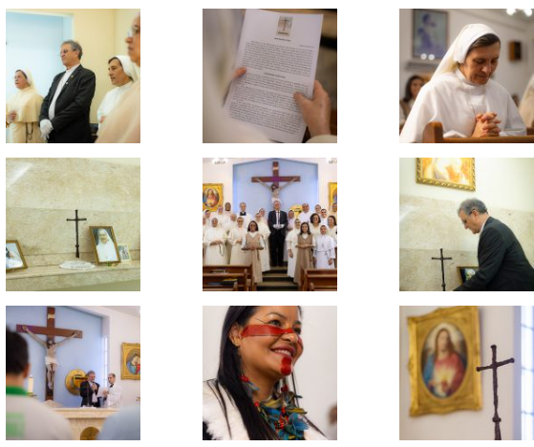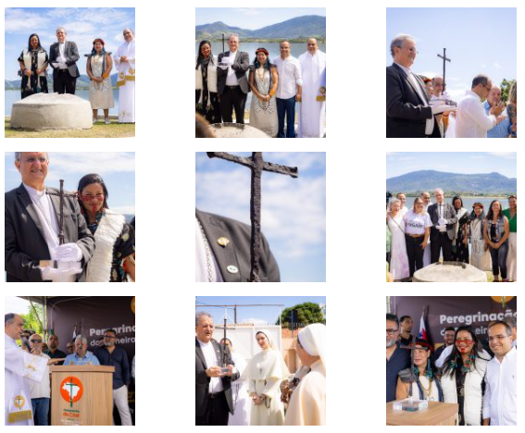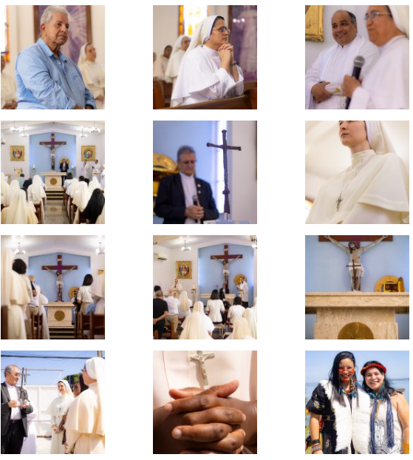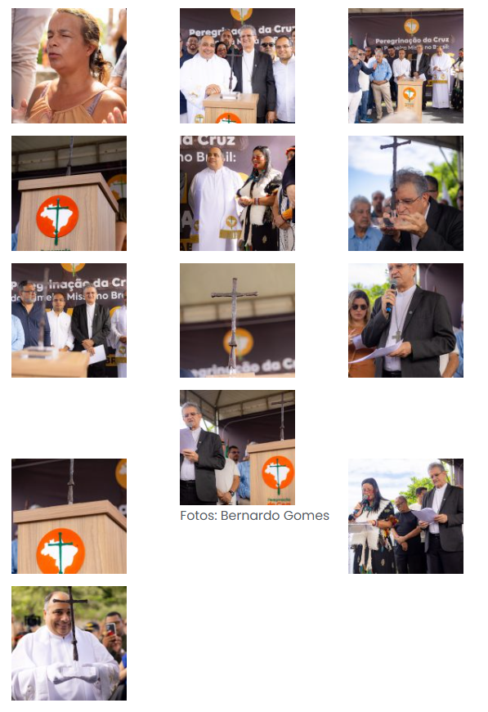

Fonte: https://maricainfo.com/2025/04/17/marica-recebe-cruz-historica-da-primeira-missa-no-brasil.html
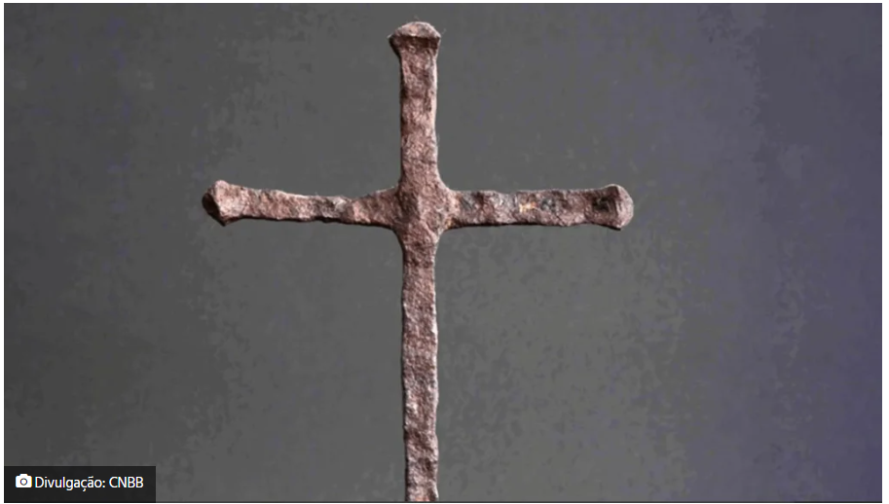
Maricá será palco de um momento histórico e espiritual no dia 19 de abril, com a chegada da cruz utilizada na primeira missa realizada no Brasil, em 1500. A peça, considerada uma das relíquias mais importantes do cristianismo no país, está percorrendo 20 cidades brasileiras como parte do “Movimento Brasil com Fé”, que celebra os 525 anos do evento e promove a liberdade religiosa, a tolerância e o respeito entre as crenças.
A cruz original, que foi levada à Praia de Coroa Vermelha, em Santa Cruz Cabrália (BA), para a celebração da primeira missa no Brasil por Frei Henrique de Coimbra, é um dos símbolos mais significativos da presença

cristã no país. Sua peregrinação é uma oportunidade para que fiéis e o público em geral se conectem com as raízes da fé cristã e reflitam sobre a importância da diversidade religiosa no Brasil.
Durante sua passagem por Maricá, a cruz será exposta para visitação pública, permitindo que moradores e visitantes contemplem de perto o objeto que representa um marco na história nacional. Missas e eventos cívicos farão parte da programação, que também incluirá a divulgação de um selo comemorativo dos 525 anos da missa histórica. A programação começa às 10h, no Memorial José de Anchieta, em Araçatiba, com uma oração e o Ofício das Leituras, conduzidos por Dom Geraldo de Paula Souza, bispo auxiliar da Arquidiocese de Niterói. Às 11h30, a cruz seguirá para visita à Fazenda Pública Joaquín Piñero, em Ponta Negra.
O “Movimento Brasil com Fé” tem como propósito principal celebrar esse marco espiritual e cultural, mas também incentivar o diálogo inter-religioso, a paz e a convivência harmoniosa entre diferentes expressões de fé. Em Maricá, a visita da cruz deve mobilizar fiéis, religiosos, autoridades locais e representantes de diversas denominações religiosas em um clima de reverência e união.
Além de Maricá, a cruz passará por cidades como São Paulo, Rio de Janeiro, Brasília, Belém e Salvador, encerrando sua jornada no dia 26 de abril, em Santa Cruz Cabrália, local original da primeira missa. A peregrinação teve início no dia 12 de abril em Braga e Fátima, Portugal, reforçando os laços históricos entre Brasil e a terra natal dos primeiros missionários.
Fonte: https://www.osaogoncalo.com.br/cultura-e-lazer/154881/cruz-da-primeira-missa-do-brasil-em-1500-visita-marica-em-cerimonia-historica


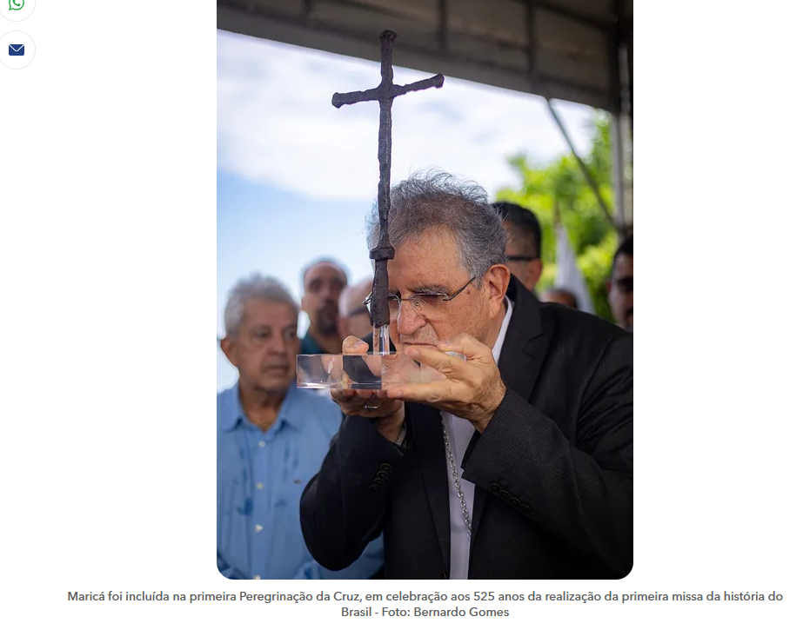
Maricá participou, neste sábado (19/04), de um momento histórico. A cidade recebeu, pela primeira vez, a cruz utilizada na primeira missa realizada no Brasil, em 26 de abril de 1500. O objeto sacro esteve presente em três momentos: na Lagoa de Araçatiba, onde São José de Anchieta realizou o milagre da pesca miraculosa; no Convento das Irmãs de Nossa Senhora do Bom Conselho, no Centro; e na Fazenda Pública Municipal Joaquín Piñero, no Espraiado.
Maricá foi incluída na primeira Peregrinação da Cruz, em celebração aos 525 anos da realização da primeira missa da história do Brasil. Essa é a terceira vez que a cruz vem ao país. A primeira foi em 1500, ano em que os portugueses chegaram ao território brasileiro, na região baiana de Porto Seguro, enquanto a segunda foi na inauguração de Brasília, em 1960.
A primeira parada da cruz em Maricá foi na Lagoa de Araçatiba, na região central. Uma breve Oração e o Ofício das Leituras aconteceu ao lado do espaço onde ficava um monumento à São José de Anchieta. A celebração foi presidida pelo bispo auxiliar da Arquidiocese de Niterói, Dom Geraldo de Paula Souza. Autoridades municipais e da sociedade civil organizada participaram do ato religioso, além do reitor do Santuário Cristo Redentor, Padre Omar Raposo.

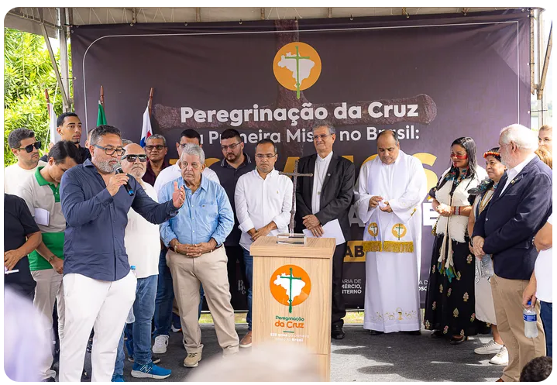
O objeto sacro esteve presente em três momentos| Foto: Bernardo Gomes

Leia também:
GM de Maricá prende mulher em flagrante por furto em duas farmácias no Centro
Segurança do Degase frustra nova tentativa de entrada de entorpecentes

“Estamos recebendo esse presente de ter a cruz aqui, iluminando ainda mais a nossa Semana Santa. Esse momento carrega um profundo simbolismo para o nosso município, que tem um elo direto com a trajetória de São José de Anchieta, onde realizou mais do que um relato de abundância, uma história de fé”, afirmou o vice-prefeito de Maricá, João Maurício de Freitas.
“Uma oportunidade maravilhosa poder trazer a cruz da primeira missa ao Brasil. Maricá faz parte desse nosso roteiro porque temos um personagem muito importante para a história do Brasil, São José de Anchieta, que fez um de seus milagres aqui na lagoa de Araçatiba. A visita da cruz é um marco de desenvolvimento e que certamente vai potencializar a economia da cidade ainda mais - além de ajudar na internacionalização do município”, completou o Pe. Omar Raposo.
O secretário Executivo de Gestão de Governo, Arlen Pereira, anunciou que um novo monumento em homenagem à São José de Anchieta será instalado na Orla de Araçatiba. “Aqui ao lado a gente tinha uma estátua de São José de Anchieta. O prefeito Washington Quaquá já nos revelou que, em breve, teremos um novo monumento aqui”, anunciou.
A peça santa também seguiu até o Convento das Irmãs de Nossa Senhora do Bom Conselho, no Centro. Na capela do instituto, uma nova celebração católica aconteceu, também presidida por Dom Geraldo e com a participação das freiras locais. Por fim, a cruz seguiu até a Fazenda Pública Municipal Joaquín Piñero, no Espraiado.

Peregrinação da Cruz
A peregrinação integra a programação do evento ‘Brasil com Fé – 525 anos da Primeira Missa no Brasil, Terra de Santa Cruz’. A cruz fica em exposição permanente na Sé de Braga, igreja mais antiga da Península Ibérica. O item religioso entrou em romaria em 12 de abril e, ainda em Portugal, passou por Fátima, Cascais, Almada e Lisboa. Há uma semana, chegou ao Brasil, onde passou por Cachoeira Paulista, Aparecida e Guaratinguetá, em São Paulo. Em seguida, esteve em Porto Alegre e Rio de Janeiro – antes de chegar à Maricá.
Depois de Maricá, o objeto sacro seguirá para Brasília, Belém e Salvador. Na data exata do aniversário de 525 anos (26/04), a cruz visitará também a Bahia, Porto Seguro e Santa Cruz Cabrália, local da chegada dos portugueses ao Brasil e onde foi celebrada a primeira missa. No dia 27, o artefato retorna a Braga.
São José de Anchieta e o milagre da Pesca Miraculosa
O padre jesuíta José de Anchieta é considerado santo desde 2014, quando o Papa Francisco assinou decreto que canonizou o missionário. Entre os milagres atribuídos a ele por fiéis está a pesca realizada na Lagoa de Araçatiba, há mais de 400 anos.
Um grupo de indígenas se queixava do sumiço de peixes quando Anchieta teria antecipado a eles quais peixes trariam ao barco na Lagoa de Araçatiba, transformando a escassez em fartura. A pescaria foi tão abundante e variada que a praia se abarrotou de homens para dar conta de salgar os peixes, técnica usada para conservá-los.
Fonte: https://aconteceumarica.com.br/cruz-historica-da-primeira-missa-do-brasil-visita-marica-pela-primeira-vez-em-525-anos/


A Cruz da Primeira Missa Brasileira em Solo Maricaense: Um Encontro Entre História e Fé
Fotos: Bernardo Gomes
Numa tarde memorável de sábado, 19 de abril de 2025, Maricá viveu um momento histórico. Pela primeira vez, a pequena cidade fluminense recebeu a visita da cruz utilizada na primeira missa celebrada em terras brasileiras. Este evento marcou o aniversário de 525 anos daquela celebração histórica. Foi um momento de profunda emoção para os moradores locais. Eles testemunharam o encontro entre passado e presente de forma tangível e significativa.
Um Símbolo Sagrado em Jornada Especial
Não é todo dia que um objeto com mais de cinco séculos cruza o oceano para nos visitar. Esta cruz normalmente repousa na Sé de Braga, a igreja mais antiga da Península Ibérica. Portanto, sua presença em nosso país representa um evento extraordinário. De fato, esta foi apenas sua terceira visita ao Brasil.
A primeira visita, naturalmente, ocorreu em 1500, durante a chegada dos portugueses. Em seguida, a segunda aconteceu em 1960, durante a inauguração de Brasília. Agora, mais de seis décadas depois, o símbolo sagrado retornou ao Brasil. Esta visita celebra o marco histórico de 525 anos da primeira eucaristia em nosso território.
Além disso, há algo profundamente comovente nesta visita. Este mesmo objeto de madeira esteve presente no momento fundador da nossa história. Consequentemente, podemos imaginar o contraste: a mesma cruz que testemunhou os primeiros portugueses agora percorre caminhos modernos. Ela passa entre carros, celulares e uma população completamente diferente daquela de 1500.
Três Paradas Significativas em Maricá
A peregrinação pela cidade foi cuidadosamente planejada. Cada parada da cruz em Maricá carregava um significado especial. Assim, o roteiro teceu conexões entre a fé católica e a história local.
O primeiro ponto foi a Lagoa de Araçatiba, local de grande importância histórica. Foi ali que São José de Anchieta realizou o que ficou conhecido como “o milagre da pesca miraculosa”. Durante tempos de escassez, o jesuíta previu com precisão quais peixes seriam pescados. Como resultado, proporcionou uma colheita tão abundante que foi preciso reunir muitos homens para processar todos os peixes. Portanto, este episódio estabelece uma ponte direta entre Maricá e os primórdios da evangelização brasileira.
Durante a cerimônia, o vice-prefeito João Maurício de Freitas expressou sua emoção. “Estamos recebendo esse presente de ter a cruz aqui, iluminando nossa Semana Santa. Este momento carrega um profundo simbolismo para nosso município,” declarou ele.
A solenidade na lagoa foi presidida pelo bispo auxiliar Dom Geraldo de Paula Souza. Além disso, contou com a presença de diversas autoridades locais e do reitor do Santuário Cristo Redentor, Padre Omar Raposo.
Depois disso, a cruz seguiu para o Convento das Irmãs de Nossa Senhora do Bom Conselho. Lá, aconteceu nova celebração católica. Por fim, completou seu percurso na Fazenda Pública Municipal Joaquín Piñero, no Espraiado.

Um Roteiro de Fé pelo Brasil
A visita a Maricá integra um extenso roteiro pelo Brasil e Portugal. Primeiramente, o evento “Brasil com Fé – 525 anos da Primeira Missa no Brasil” iniciou-se em 12 de abril em Portugal. Inicialmente, a cruz passou por cidades como Fátima, Cascais e Lisboa.
No Brasil, antes de chegar à cidade fluminense, a cruz já havia visitado municípios paulistas. Posteriormente, esteve em Porto Alegre e Rio de Janeiro. Entretanto, a jornada não termina em Maricá. Daqui, seguirá ainda para Brasília, Belém e Salvador.
O ponto alto da peregrinação está programado para 26 de abril. Nesta data, a cruz estará na Bahia, visitando Porto Seguro e Santa Cruz Cabrália. Esta é exatamente a região onde os portugueses realizaram a celebração original em 1500. Finalmente, em 27 de abril, o objeto sagrado retornará a Portugal.
Impacto Cultural e Econômico para Maricá
A passagem da cruz por Maricá representa mais que um momento de fé. Na verdade, também traz oportunidades de desenvolvimento. Como destacou o Padre Omar Raposo: “A visita da cruz é um marco que certamente vai potencializar a economia da cidade. Além disso, ajudará na internacionalização do município.”
Durante a cerimônia, o secretário Arlen Pereira anunciou uma novidade. Em breve, um novo monumento em homenagem a São José de Anchieta será instalado na Orla de Araçatiba. Desta forma, substituirá a antiga estátua que existia na região.
Reflexões Sobre um Encontro com a História
Enquanto acompanhava este evento singular, refleti sobre como a história se manifesta entre nós. Por um lado, temos um simples objeto de madeira. Por outro lado, carrega significados que unem gerações separadas por cinco séculos.
Os olhos que hoje contemplaram essa cruz são diferentes daqueles que a viram pela primeira vez. No entanto, o sentimento de reverência transcende o tempo. Para muitos presentes, testemunhar este momento foi como tocar um fragmento vivo da história brasileira.
À medida que Maricá se prepara para seu novo monumento, a passagem da cruz ajuda a cidade a reafirmar suas raízes. Acima de tudo, no coração de cada maricaense ficará a lembrança deste dia especial. Um dia em que passado e presente se encontraram, lembrando-nos que somos todos parte de uma mesma história em construção.
Texto jornalístico com informações da Prefeitura de Maricá

Fonte: https://leisecamarica.com.br/noticia/56385/cruz-da-primeira-missa-no-brasil-visita-marica-em-momento-historico-de-fe-e-celebracao
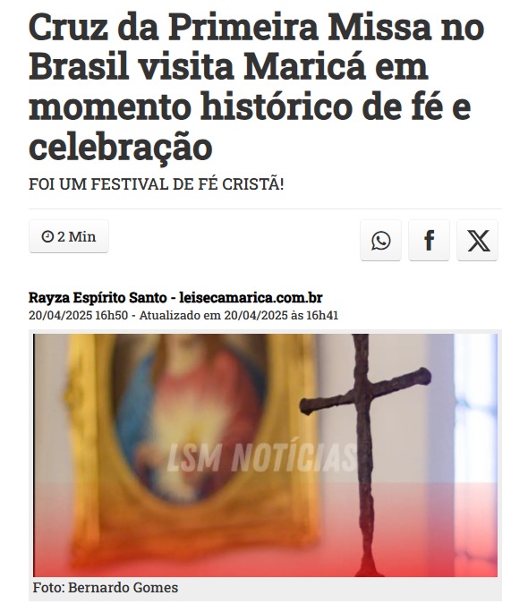
LSM - Maricá viveu um momento histórico ao receber pela primeira vez a cruz utilizada na primeira missa realizada no Brasil, em 1500, neste sábado 19, em diversas partes da cidade.
A relíquia religiosa, vinda da Sé de Braga, em Portugal, integra a peregrinação comemorativa dos 525 anos da primeira missa no Brasil.

A cruz passou por três locais emblemáticos da cidade: a Lagoa de Araçatiba, palco do milagre da pesca miraculosa atribuído a São José de Anchieta; o Convento das Irmãs de Nossa Senhora do Bom Conselho, no Centro; e a Fazenda Pública Municipal Joaquín Piñero, no Espraiado.
A celebração principal ocorreu na Lagoa de Araçatiba, conduzida pelo bispo auxiliar da Arquidiocese de Niterói, Dom Geraldo de Paula Souza. Estiveram presentes autoridades municipais, o reitor do Santuário Cristo Redentor, Padre Omar Raposo, e representantes da sociedade civil. O vice-prefeito João Maurício de Freitas destacou a importância simbólica da visita, enquanto Padre Omar ressaltou o papel da peregrinação para o desenvolvimento e a visibilidade internacional de Maricá.
Durante o evento, o secretário Executivo de Gestão de Governo, Arlen Pereira, anunciou que a cidade ganhará um novo monumento em homenagem a São José de Anchieta na Orla de Araçatiba.

A peregrinação faz parte do evento “Brasil com Fé – 525 anos da Primeira Missa no Brasil, Terra de Santa Cruz”. Antes de chegar a Maricá, a cruz passou por cidades de Portugal e por estados brasileiros como São Paulo, Rio Grande do Sul e Rio de Janeiro. Após a visita a Maricá, seguirá para Brasília, Belém, Salvador e, no dia 26 de abril, para Porto Seguro e Santa Cruz Cabrália, locais da chegada dos portugueses ao Brasil.
Entre os marcos históricos de Maricá, está o milagre da pesca realizado por São José de Anchieta na Lagoa de Araçatiba, onde, segundo relatos, ele teria guiado indígenas a uma pescaria abundante em tempos de escassez – um símbolo de fé que ainda hoje inspira a cidade.
Veja as fotos na galeria da matéria!
Fonte: https://www.facebook.com/watch/?v=559618003377743
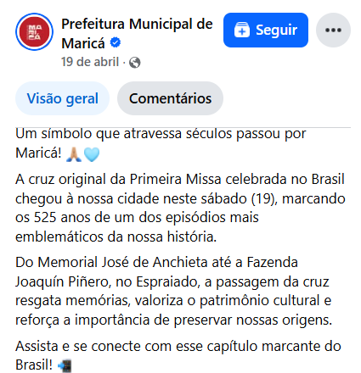

Fonte: https://prensadebabel.com.br/marica-cruz-primeira-missa-peregrinacao/
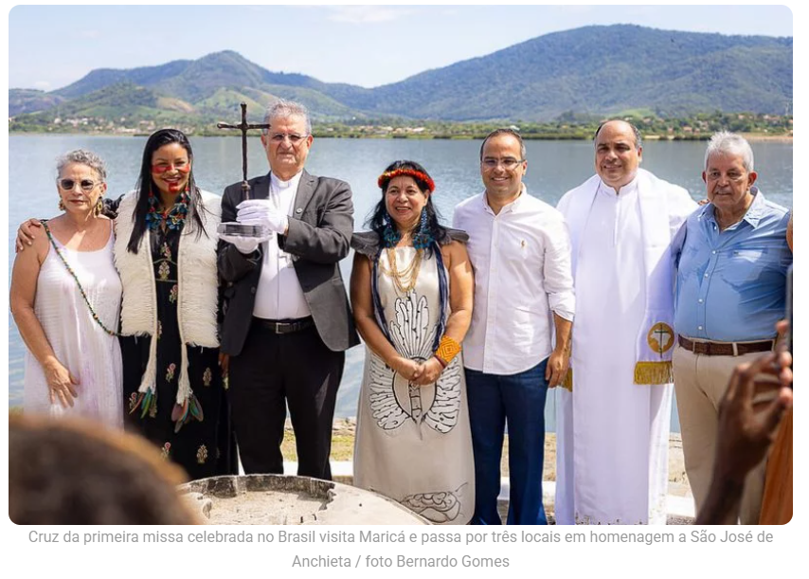
Maricá viveu um momento histórico neste sábado (19), ao receber pela primeira vez a cruz utilizada na celebração da primeira missa do Brasil, ocorrida em 26 de abril de 1500. A cidade foi incluída na Peregrinação da Cruz, parte da programação oficial do evento “Brasil com Fé – 525 anos da Primeira Missa no Brasil, Terra de Santa Cruz”. As informações foram divulgadas pela Prefeitura de Maricá.

Cruz passou por três locais da cidade
A cruz esteve em três pontos simbólicos do município: a Lagoa de Araçatiba, o Convento das Irmãs de Nossa Senhora do Bom Conselho, no Centro, e a Fazenda Pública Municipal Joaquín Piñero, no Espraiado. O primeiro momento da visita aconteceu às margens da lagoa, onde, segundo a tradição católica, São José de Anchieta realizou o milagre da pesca miraculosa. A celebração foi presidida pelo bispo auxiliar da Arquidiocese de Niterói, Dom Geraldo de Paula Souza, com a presença do reitor do Santuário Cristo Redentor, Padre Omar Raposo, além de autoridades municipais.
“Momento de fé e desenvolvimento”, diz Padre Omar
Durante a celebração, o vice-prefeito João Maurício de Freitas afirmou que a visita da cruz representa um elo entre a cidade e a história da fé no Brasil. Já o Padre Omar destacou que o episódio é um marco espiritual e também de potencial turístico para Maricá: “A cruz da primeira missa reforça o papel histórico de Maricá na trajetória de São José de Anchieta. Isso impulsiona a internacionalização da cidade e sua vocação cultural e religiosa.”
O secretário Executivo de Gestão de Governo, Arlen Pereira, aproveitou para anunciar que será instalado um novo monumento em homenagem a São José de Anchieta, na orla da Lagoa de Araçatiba.
Celebrações seguiram no convento e na fazenda municipal
Depois da cerimônia inicial, a cruz foi levada até a capela do Convento das Irmãs de Nossa Senhora do Bom Conselho, no Centro da cidade, onde houve nova celebração conduzida por Dom Geraldo. A última parada foi na Fazenda Pública Municipal Joaquín Piñero, no bairro Espraiado.
Trajeto da peregrinação
De acordo com os organizadores, esta é a terceira vez que a cruz vem ao Brasil. A primeira foi em 1500, durante a chegada dos portugueses, e a segunda, na inauguração de Brasília em 1960. A cruz chegou ao país na última semana, vinda de Portugal, onde passou por Braga, Fátima e Lisboa. Já no Brasil, antes de Maricá, visitou cidades como Aparecida, Guaratinguetá, Porto Alegre e Rio de Janeiro.
Nos próximos dias, a cruz seguirá para Brasília, Belém e Salvador. No dia 26 de abril, aniversário da primeira missa, o artefato estará em Santa Cruz Cabrália e Porto Seguro, na Bahia, locais históricos da chegada dos portugueses. No dia seguinte, retorna à Sé de Braga, onde fica guardada.
Milagre da pesca e ligação com Maricá
A visita também homenageia o milagre da Pesca Miraculosa, atribuído a São José de Anchieta. Segundo a tradição, há mais de 400 anos, o padre jesuíta anunciou com precisão a fartura que viria nas redes dos indígenas na Lagoa de Araçatiba. O episódio é um dos elementos mais fortes da fé local e reforça a conexão de Maricá com a história religiosa do país.

Fonte: https://www.maeperegrina.org.br/noticias/cruz-da-primeira-missa-no-brasil-peregrina-pelo-pais-em-abril/
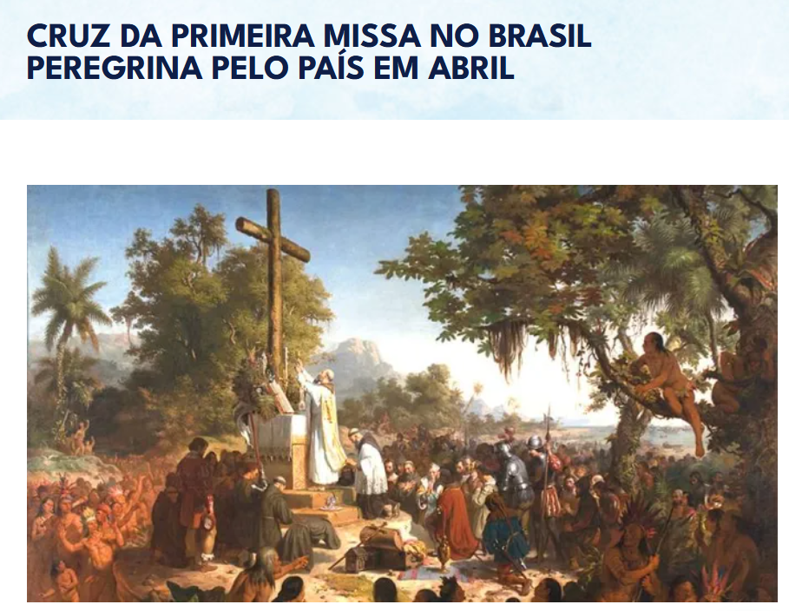
A cruz original usada na celebração da primeira missa em solo brasileiro está em peregrinação por cidades de Portugal e do Brasil entre os dias 12 e 27 de abril de 2025. A ação marca os 525 anos da Primeira Missa no Brasil, celebrada em 26 de abril de 1500, na praia da Coroa Vermelha, no atual município de Santa Cruz Cabrália (BA), pelo frei Henrique de Coimbra.
A cruz chegou ao Brasil no dia 15 de abril e será levada a diferentes capitais e cidades com importância histórica e religiosa, em uma programação organizada em parceria com dioceses, autoridades civis e eclesiais.
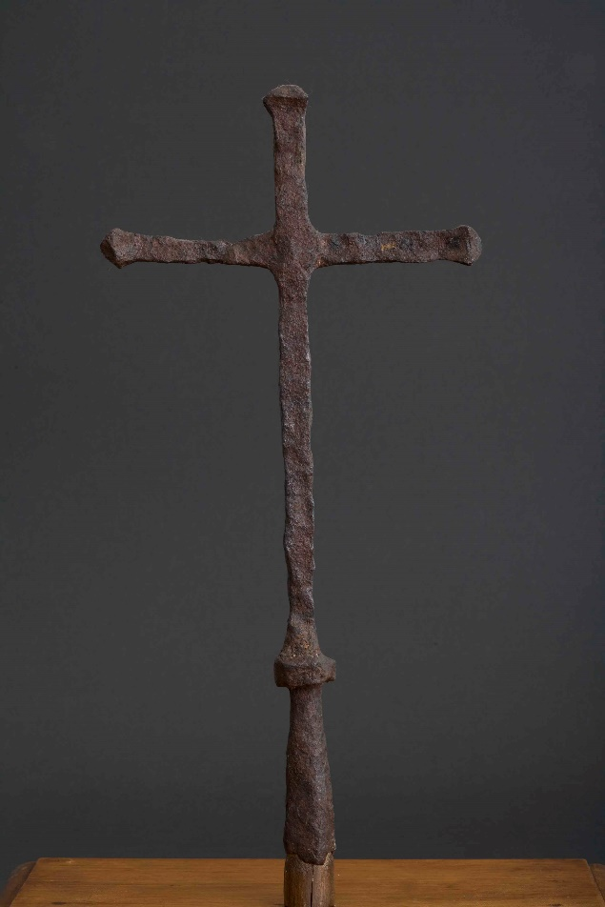
Cruz original usada na primeira missa no Brasil. Crédito: Tesouro-Museu da Sé de Braga.
Roteiro da peregrinação no Brasil
- 15 de abril – São Paulo (SP): A cruz chegou à capital paulista com uma missa na Catedral Metropolitana de São Paulo, às 12h, presidida pelo arcebispo dom Odilo Pedro Scherer. Após a celebração, foi realizada uma procissão conduzida pelos Arautos do Evangelho até o Pátio do Colégio, local da fundação da cidade.
- 16 de abril – Vale da Fé (SP): A cruz irá passar por três cidades do Vale do Paraíba: Cachoeira Paulista, onde está localizada a sede da comunidade Canção Nova; Aparecida, que abriga o Santuário Nacional de Nossa Senhora Aparecida; e Guaratinguetá, terra natal de São Frei Galvão, o primeiro santo brasileiro.
- 17 de abril – Rio de Janeiro (RJ): Na Quinta-feira Santa, participa da missa do Crisma, celebrada pelo arcebispo dom Orani João Tempesta, às 9h, na Catedral Metropolitana do Rio de Janeiro.
- 18 de abril – Porto Alegre (RS): Na Sexta-feira Santa, a cruz estará presente na Celebração da Paixão do Senhor, realizada às 15h na Catedral Metropolitana de Porto Alegre, presidida por dom Jaime Spengler.
- 19 de abril – Maricá (RJ) e Rio de Janeiro (RJ): No Sábado Santo, às 10h, será conduzida ao Memorial José de Anchieta, em Araçatiba, Maricá, para uma oração e o Ofício das Leituras com a presença de indígenas e do bispo auxiliar de Niterói, dom Geraldo de Paula Souza. Às 17h30, será levada ao Santuário do Cristo Redentor para a Vigília Pascal.
- 20 de abril – Rio de Janeiro (RJ): No Domingo de Páscoa, participará da missa da Ressurreição, às 8h, na Catedral Metropolitana, celebrada por dom Orani. Após a missa, a cruz será levada a um almoço de Páscoa oferecido a cerca de 3 mil pessoas em situação de vulnerabilidade social.
- 21 e 22 de abril – Brasília (DF): No dia 21, a cruz seguirá para a missa das 10h na Catedral Metropolitana Nossa Senhora Aparecida, presidida por dom Paulo Cezar Costa, em comemoração ao jubileu da arquidiocese e ao aniversário de Brasília. No dia seguinte, visitará a sede da CNBB, em uma Sessão Solene no Congresso Nacional, do lançamento do selo comemorativo dos 525 anos da Primeira Missa e, às 12h, de uma missa com a Frente Parlamentar Católica. Às 15h, será levada ao Superior Tribunal de Justiça (STJ) para uma nova sessão solene.
- 23 e 24 de abril – Belém (PA): No dia 23, às 20h, a cruz será levada à Catedral Metropolitana de Belém, na Cidade Velha, para uma missa com ênfase no cuidado da Casa Comum. No dia seguinte, uma missa às 7h na Basílica Santuário de Nossa Senhora de Nazaré. Às 9h30, será levada à sede da 30ª Conferência da ONU sobre Mudanças Climáticas (COP 30), que será realizada na cidade em novembro de 2025.
Contexto histórico
A chegada dos portugueses ao Brasil ocorreu em 22 de abril de 1500, com uma frota de 13 embarcações comandada por Pedro Álvares Cabral. A primeira missa foi celebrada quatro dias depois, em 26 de abril, por frei Henrique de Coimbra, na presença de membros da expedição e indígenas.
A cruz utilizada naquela ocasião histórica foi preservada e permanece como símbolo do início da presença cristã no Brasil. A peregrinação de 2025 busca reforçar a importância histórica e espiritual desse evento para a fé católica no país.

Fonte: ACI Digital
Fonte: https://www.cnnbrasil.com.br/nacional/sudeste/sp/cruz-usada-na-primeira-missa-do-brasil-chega-em-sp-para-semana-santa/
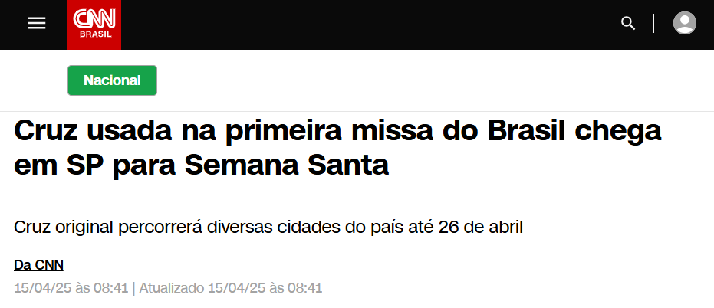

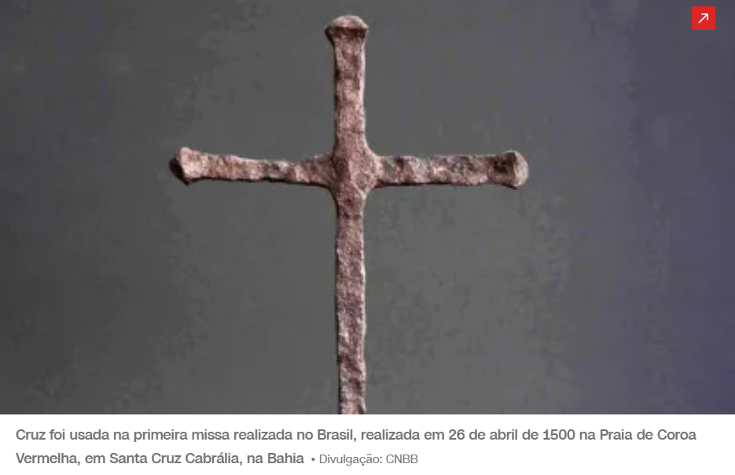
A cruz usada na celebração da primeira missa em terras brasileiras desembarcou em São Paulo na noite desta segunda-feira (14) para a celebração da Semana Santa.
O Movimento Brasil com Fé, em parceria com o Santuário Arquidiocesano Cristo Redentor e o Instituto Redemptor, realizará o evento "Brasil com Fé - Celebrando os 525 anos da Primeira Missa no Brasil, Terra de Santa Cruz" entre 12 e 27 de abril.
A cruz original da celebração, vinda do Museu da Sé de Braga, em Portugal, percorrerá diversas cidades do Brasil. O evento coincide com os 200 anos das relações diplomáticas entre Brasil e Portugal, estabelecidas em 1825.
Após a chegada da cruz, o primeiro evento com a cruz será a Santa Missa na Catedral Metropolitana de São Paulo, a Catedral da Sé, presidida pelo arcebispo metropolitano de São Paulo, Cardeal Odilo Scherer, nesta terça-feira (15), ao meio-dia.
Em seguida, às 13h, haverá uma procissão com os Arautos do Evangelho, saindo da Catedral da Sé em direção ao Pateo do Collegio, no Centro Histórico da capital paulista.
Às 15h será realizada uma Cerimônia Institucional na Federação das Indústrias do Estado de São Paulo (Fiesp). Logo depois, às 16h, um Ato Ecumênico ocorrerá na Assembleia Legislativa do Estado de São Paulo (Alesp). As celebrações terminam com uma visita institucional ao Governo do Estado de São Paulo, no Palácio dos Bandeirantes, às 19h
A primeira missa do Brasil, realizada em 26 de abril de 1500 na Praia de Coroa Vermelha, em Santa Cruz Cabrália, na Bahia, marcou um momento crucial na história do país. Presidida por Frei Henrique de Coimbra, a missa representou o encontro entre diferentes culturas e crenças.
No Ano Jubilar, a peregrinação da cruz busca promover o diálogo e a cooperação entre instituições. A cruz percorrerá cerca de 20 cidades durante o evento "Brasil com Fé".

Símbolo nacional dos sentimentos cristãos
O Santuário Arquidiocesano Cristo Redentor, primeiro santuário a céu aberto do mundo, representa os sentimentos cristãos do Brasil. Além de ponto turístico, é um local de celebrações e ações de promoção do Turismo Religioso. No Ano Santo, o Santuário é Igreja Jubilar, local de encontro de peregrinos. Diversas celebrações serão realizadas no Santuário durante o Ano Jubilar de 2025.
O Instituto Redemptor, sem fins lucrativos e apartidário, promove ações de impacto social, cultural e turístico, com foco em sustentabilidade. Suas atividades visam fomentar o intercâmbio de experiências, fortalecer o turismo religioso e contribuir para o desenvolvimento do Brasil.
A cruz peregrina saiu de Braga e Fátima, Portugal, em 12 de abril, passando por diversas cidades portuguesas e brasileiras. A peregrinação culminará em Santa Cruz Cabrália, Bahia, em 26 de abril, na celebração dos 525 anos da Primeira Missa no Brasil.
Programação da Peregrinação da cruz original da Primeira Missa no Brasil:
- 12 de abril: Saída de Braga e Fátima, Portugal
- 13 de abril: Cascais e Almada, Portugal
- 14 de abril: Lisboa, Portugal
- 15 de abril: Chegada ao Brasil - São Paulo – SP, Brasil
- 16 de abril: Cachoeira Paulista, Aparecida e Guaratinguetá – SP, Brasil
- 17 de abril: Rio de Janeiro – RJ, Brasil
- 18 de abril: Porto Alegre – RS, Brasil
- 19 de abril: Maricá e Rio de Janeiro – RJ, Brasil
- 20 de abril: Rio de Janeiro – RJ, Brasil
- 21 de abril: Brasília – DF, Brasil
- 22 de abril: Brasília – DF, Brasil
- 23 de abril: Brasília e Belém – DF e PA, Brasil
- 24 de abril: Belém – PA, Brasil
- 25 de abril: Salvador - BA, Brasil
- 26 de abril: Porto Seguro e Santa Cruz Cabrália – BA, Brasil (Culminando com a celebração dos 525 Anos da Primeira Missa no país)
- 27 de abril: Retorno a Braga, Portugal

Fonte: https://www.facebook.com/FCVBRJ/posts/a-cruz-original-da-primeira-missa-no-brasil-est%C3%A1-em-peregrina%C3%A7%C3%A3o-e-passar%C3%A1-por-c/1093558299476228/
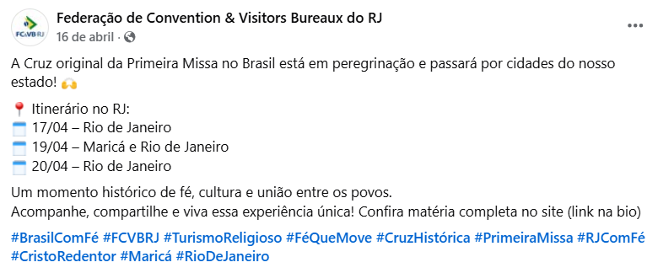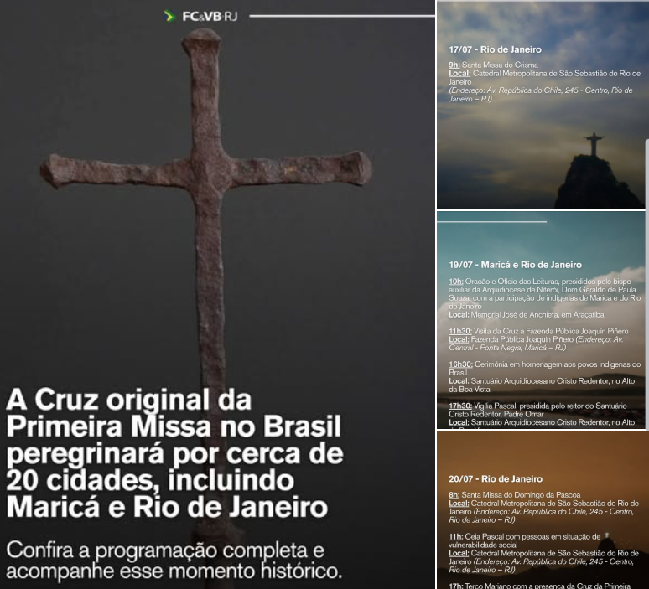

Fonte: https://noticias.uol.com.br/ultimas-noticias/agencia-estado/2025/04/15/cruz-da-1-missa-realizada-no-brasil-ha-525-anos-volta-ao-pais-saiba-como-visitar.htm
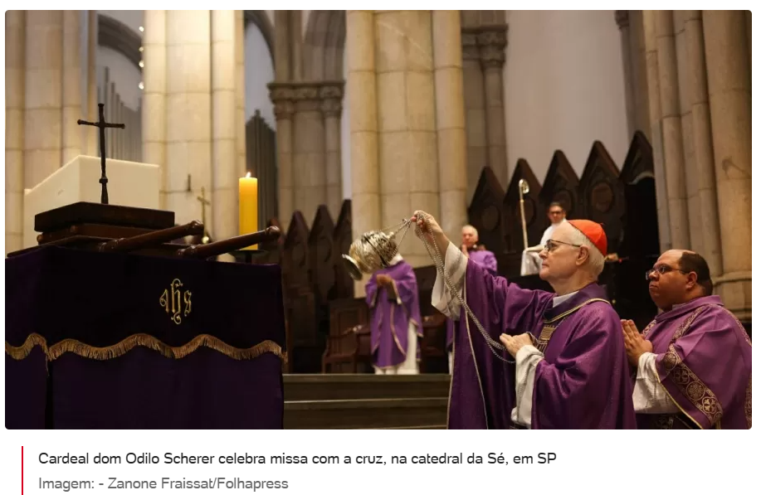
A cruz utilizada na primeira missa rezada no Brasil está de volta ao País em comemoração aos 525 anos do evento realizado em 26 de abril de 1500 - a chegada dos portugueses ocorreu em 22 de abril de 1500, quando a expedição de Pedro Álvares Cabral desembarcou no litoral sul da Bahia.
A relíquia, que pertence ao Museu da Sé de Braga, em Portugal, chegou em São Paulo, nesta terça-feira, 15, e vai passar em peregrinação por Rio de Janeiro, Rio Grande do Sul, Distrito Federal, Pará e Bahia (veja o cronograma mais abaixo).
Uma missa utilizando a cruz foi rezada nesta terça pelo cardeal Odilo Pedro Scherer, arcebispo de São Paulo, na Catedral da Sé, centro da capital paulista.

"Hoje temos a alegria de acolher aqui uma relíquia muito importante para a história do Brasil e para a Igreja do Brasil", disse Scherer.
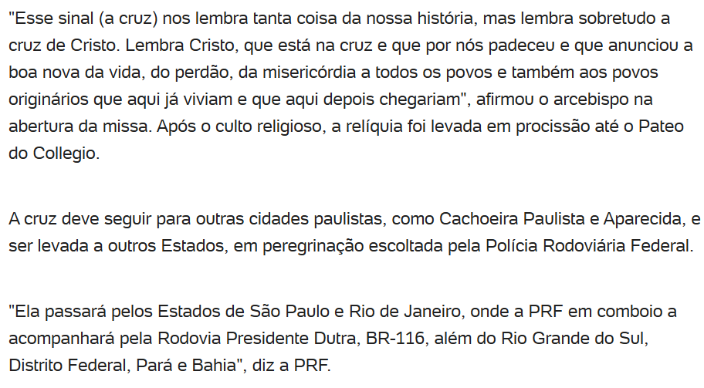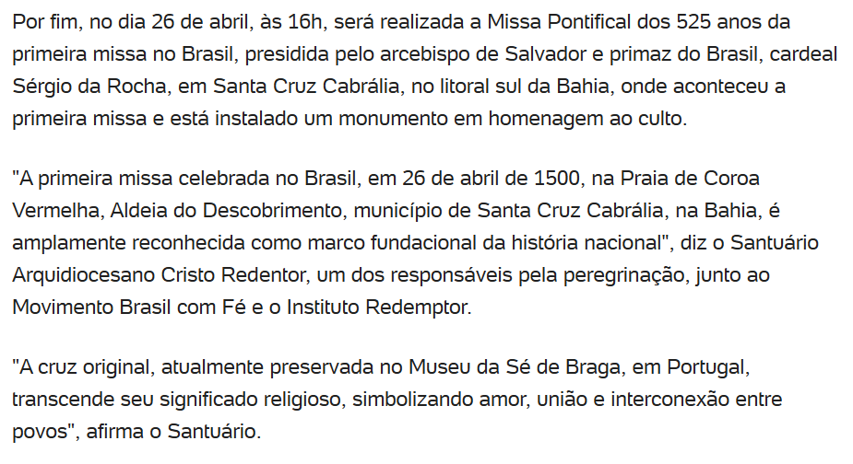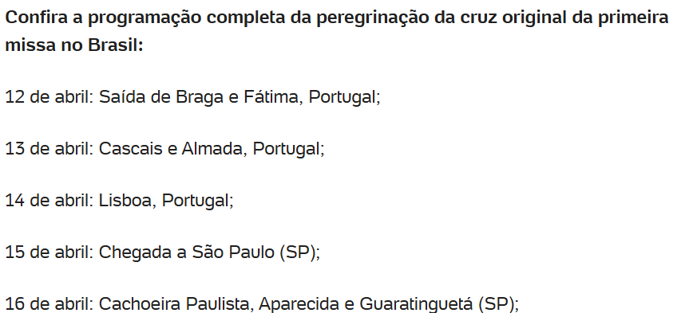

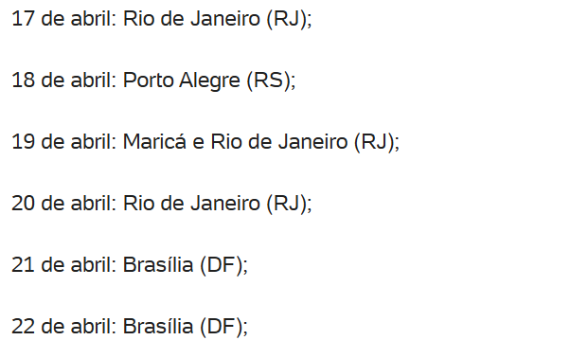
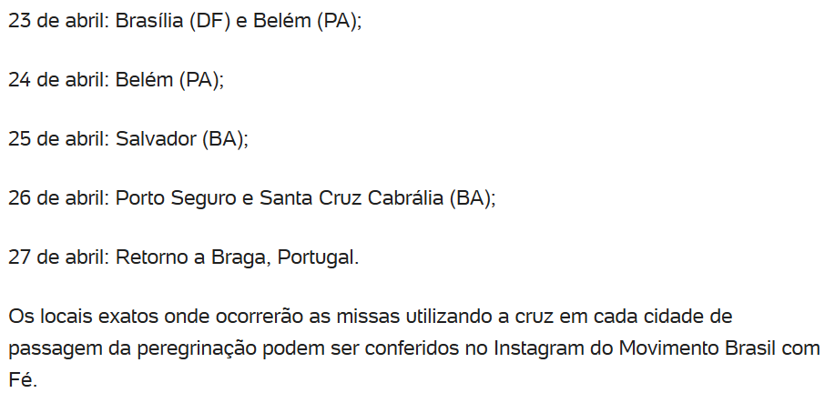
Fonte: https://comshalom.org/cruz-da-primeira-missa-celebrada-no-brasil-peregrina-pelo-pais-nesta-semana/


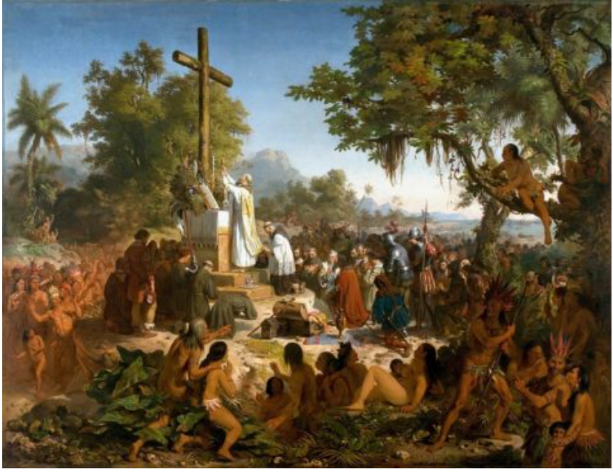
A cruz da primeira Missa celebrada no Brasil está em peregrinação pelo país. A peregrinação marca os 525 anos da primeira Eucaristia realizada em 26 de abril de 1500 na Praia de Coroa Vermelha, em Santa Cruz Cabrália, na Bahia. Ao todo serão 20 cidades visitadas durante a visita, que se encerra no próximo sábado, 26 de abril.
Preservada no Museu da Sé de Braga, em Portugal, desde o século XVI, a Cruz chegou ao Brasil para a Semana Santa, no dia 15 de abril. Durante a Semana Maior, a cruz passou por Aparecida, Guaratinguetá e Cachoeira Paulista (SP), por Porto Alegre(RS) e Maricá e Rio de Janeiro (RJ).
Nesta terça, 22 de abril, a cruz ficará exposta para veneração em Brasília (DF). A relíquia passará ainda por Belém (PA), de 23 a 24 de abril, e Salvador e Santa Cruz Cabrália (BA), de 25 a 26 de abril. No dia 27, a cruz retornará a Portugal.
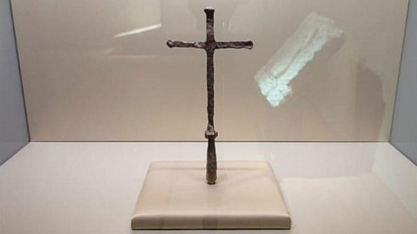
Primeira Missa no Brasil
No dia 26 de abril de1500 foi celebrada a primeira Missa no Brasil. Presidida pelo frei franciscano Henrique de Coimbra, a celebração contou com a participação de portugueses e indígenas locais.

“Ao domingo de Pascoela pela manhã, determinou o Capitão ir ouvir missa e sermão naquele ilhéu. E mandou a todos os capitães que se arranjassem nos batéis e fossem com ele. E assim foi feito. Mandou armar um pavilhão naquele ilhéu, e dentro levantar um altar mui bem arranjado. E ali com todos nós outros fez dizer missa, a qual disse o padre frei Henrique, em voz entoada, e oficiada com aquela mesma voz pelos outros padres e sacerdotes que todos assistiram, a qual missa, segundo meu parecer, foi ouvida por todos com muito prazer e devoção”, escreveu Pero Vaz de Caminha.
Peregrinação da Cruz
12 de abril: Saída de Braga e Fátima, Portugal
13 de abril: Cascais, Portugal
14 de abril: Lisboa, Portugal
15 de abril: Chegada ao Brasil – São Paulo
16 de abril: Cachoeira Paulista, Aparecida e Guaratinguetá – SP
17 de abril: Rio de Janeiro – RJ
18 de abril: Porto Alegre – RS
19 de abril: Maricá (Arquidiocese de Niterói) e Rio de Janeiro – RJ
20 de abril: Rio de Janeiro – RJ
21 de abril: Brasília – DF
22 de abril: Brasília – DF
23 de abril: Brasília-DF
24 de abril: Belém – PA
25 de abril: Salvador – BA
26 de abril: Porto Seguro e Santa Cruz Cabrália – BA, Brasil (Culminando com a celebração dos 525 Anos da Primeira Missa no país)
27 de abril: Retorno a Braga, Portugal

Fonte: https://rjinfo.com.br/cruz-da-primeira-missa-do-brasil-chega-a-marica-nesta-sexta-feira-19/

No próximo dia 19 de abril, Maricá será palco de um importante momento religioso e cultural com a chegada da cruz utilizada na celebração da primeira missa realizada no Brasil, em 1500. O símbolo cristão faz parte do “Movimento Brasil com Fé”, que percorre 20 cidades brasileiras em comemoração aos 525 anos do evento.
Clique aqui para seguir o canal “RJ Info – Noticias do Rio” e receber as notícias no seu WhatsApp!
A cruz, conduzida por Frei Henrique de Coimbra durante a cerimônia na Praia de Coroa Vermelha (BA), é considerada uma das relíquias mais emblemáticas do cristianismo no país. A iniciativa promove valores como liberdade religiosa, tolerância e respeito entre diferentes crenças.
Em Maricá, a programação tem início às 10h, no Memorial José de Anchieta, em Araçatiba, com uma oração e o Ofício das Leituras conduzidos por Dom Geraldo de Paula Souza, bispo auxiliar da Arquidiocese de Niterói. Às 11h30, a cruz seguirá para visitação na Fazenda Pública Joaquín Piñero, em Ponta Negra.
Durante sua passagem, o objeto sagrado ficará exposto para visitação pública e será acompanhado por missas, momentos de oração e o lançamento de um selo comemorativo. A ação deve reunir fiéis, autoridades e representantes de diversas religiões em um ambiente de reverência e união.
A peregrinação da cruz teve início em Portugal, nas cidades de Braga e Fátima, e passará ainda por capitais como São Paulo, Brasília, Salvador e Belém. O encerramento está previsto para 26 de abril, em Santa Cruz Cabrália, onde a primeira missa foi celebrada há 525 anos.
Fonte: https://arqrio.org.br/o-evento-aprofundamento-para-mulheres-delas-para-elas-realizado-no-rincao-monsenhor-jonas-abib-em-paciencia-na-zona-oeste-do-rio-de-janeiro-reuniu-mais-de-mil-mulheres/
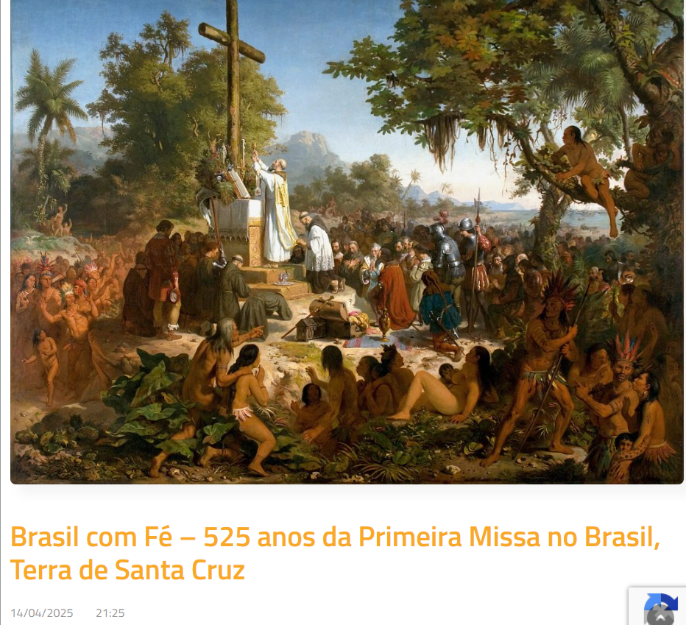
De 12 a 27 de abril, o Movimento Brasil com Fé, junto ao Santuário Arquidiocesano Cristo Redentor e ao Instituto Redemptor, realiza o evento “Brasil com fé – Celebrando os 525 anos da Primeira Missa no Brasil, Terra de Santa Cruz”.
A cruz histórica da celebração sairá em peregrinação do Museu da Sé de Braga, em Portugal, e peregrinará por várias cidades de Portugal e por cerca de 20 cidades no Brasil.
O evento também vai abrir os festejos dos 200 anos do estabelecimento de relações diplomáticas entre Brasil e Portugal, iniciadas com o Tratado de Paz, Amizade e Aliança entre o Império do Brasil e o Reino de Portugal, em 1825.
A primeira missa celebrada no Brasil, em 26 de abril de 1500, na Praia de Coroa Vermelha, Aldeia do Descobrimento, município de Santa Cruz Cabrália, na Bahia, é amplamente reconhecida como marco fundacional da história nacional. Presidida, na época, pelo franciscano frei Henrique de Coimbra, essa

celebração foi mais do que a consagração de uma nova terra ao cristianismo: foi um encontro profundo e transformador entre culturas, crenças e cosmovisões.
A cruz histórica transcende seu significado religioso, simbolizando amor, união e interconexão entre povos. Neste Ano Santo Jubilar, marcado pela esperança e desejo de renovação, a peregrinação desta cruz une passado e presente, reforçando valores de fraternidade e celebrando a rica diversidade cultural e espiritual.

Movimento Brasil com Fé
O Movimento Brasil com Fé nasce como uma voz unificada em defesa da fé e da liberdade religiosa. É um movimento livre, independente de crenças ou denominações, que reconhece e protege o direito de cada indivíduo à sua expressão religiosa, sem medo, sem perseguição, sem intolerância.
A fé é um direito humano fundamental, garantido pela Constituição Brasileira, que assegura a liberdade de crença e o respeito à diversidade religiosa. No entanto, atualmente, a intolerância, o desrespeito e o proselitismo agressivo ameaçam a vivência da espiritualidade, gerando exclusões e violações de direitos. Diante disso, o Brasil com Fé busca fortalecer a cultura da paz, do respeito e da convivência harmoniosa entre todas as expressões de fé e ser contra qualquer forma de imposição religiosa, reconhecendo que a escolha da fé deve ser um ato livre e consciente, nunca imposto ou forçado, reconhecendo e respeitando quem não possui religião ou não crê e promovendo um diálogo com todos, independentemente de sua visão sobre a espiritualidade.
A fé e a cultura se entrelaçam, moldando histórias, tradições e valores que sustentam a identidade dos povos. O movimento surge para afirmar essa conexão, promovendo iniciativas que reforcem o papel da religião e da espiritualidade na construção de uma sociedade mais justa e fraterna, sem excluir aqueles que não compartilham dessa vivência, e se propõe a conectar a sociedade ao diálogo inter-religioso, à educação para a tolerância e à valorização da fé como um patrimônio imaterial da Humanidade.

Santuário Cristo Redentor
O Santuário Arquidiocesano Cristo Redentor é o primeiro santuário a céu aberto do mundo e símbolo nacional dos sentimentos cristãos do país. Não se trata apenas de um ponto turístico, mas sim de um santuário que vive intensamente a dimensão cultual e cultural nas celebrações e cerimônias no alto do Morro do Corcovado e em ações de promoção do turismo religioso no Brasil e no exterior.
Neste Ano Santo, o santuário é também uma Igreja Jubilar, um dos locais de encontro de peregrinos, como proposto pelo Papa Francisco no Jubileu “Peregrinos de Esperança”. Durante o Ano Jubilar de 2025, estão sendo realizadas diversas celebrações no Santuário Cristo Redentor com a possibilidade de todos os visitantes vivenciarem o Sacramento da Reconciliação e alimentarem a experiência de fé com a oração. No santuário, o peregrino tem um encontro verdadeiro com o Redentor e contempla, na natureza, a criação de Deus.

Instituto Redemptor
O Instituto Redemptor, associação sem fins lucrativos e apartidária, alinhado aos princípios do Santuário Cristo Redentor, tem como missão promover ações de impacto social, cultural e turístico, com foco em sustentabilidade e preservação de valores históricos. As atividades do instituto buscam fomentar o intercâmbio de experiências, fortalecer o turismo religioso e contribuir para o desenvolvimento econômico e social do Brasil.

Programação
12 de abril: Saída de Braga e Fátima, Portugal
13 de abril: Cascais, Portugal
14 de abril: Lisboa, Portugal
15 de abril: Chegada ao Brasil – São Paulo
16 de abril: Cachoeira Paulista, Aparecida e Guaratinguetá – SP
17 de abril: Rio de Janeiro – RJ
18 de abril: Porto Alegre – RS
19 de abril: Maricá (Arquidiocese de Niterói) e Rio de Janeiro – RJ
20 de abril: Rio de Janeiro – RJ
21 de abril: Brasília – DF
22 de abril: Brasília – DF
23 de abril: Brasília-DF
24 de abril: Belém – PA
25 de abril: Salvador – BA
26 de abril: Porto Seguro e Santa Cruz Cabrália – BA, Brasil (Culminando com a celebração dos 525 Anos da Primeira Missa no país)
27 de abril: Retorno a Braga, Portugal

Fonte: https://guiaregiaodoslagos.com.br/marica-cruz-da-primeira-missa-do-brasil-em-1500-chega-a-marica-em-evento-historico/

Momento Histórico em Maricá: Cruz da Primeira Missa do Brasil Visita a Cidade
Maricá, cidade situada na Região dos Lagos do Rio de Janeiro, vivenciou um evento memorável no último sábado (19/04), ao receber, pela primeira vez, a cruz que foi utilizada na primeira missa realizada no Brasil, em 26 de abril de 1500. A visita desse objeto sagrado marca a terceira vez que a cruz chega a solo brasileiro. A cruz passou por locais simbólicos, começando pela Lagoa de Araçatiba, onde ocorreu o famoso milagre da pesca miraculosa realizado por São José de Anchieta; em seguida, esteve no Convento das Irmãs de Nossa Senhora do Bom Conselho, localizado no centro da cidade; e, finalmente, na Fazenda Pública Municipal Joaquín Piñero, situada na região do Espraiado.
Esta visita à Maricá integra a primeira Peregrinação da Cruz, celebrando os 525 anos da primeira missa na história do Brasil. A presença da cruz no município não é apenas um evento religioso, mas também um momento de grande importância histórica. O primeiro encontro com a cruz na cidade aconteceu na Lagoa de Araçatiba, onde ocorreu uma breve oração e a leitura do Ofício. Este evento foi conduzido pelo bispo auxiliar da Arquidiocese de Niterói, Dom Geraldo de Paula Souza. O ato religioso contou com a participação de autoridades municipais, membros da sociedade civil e do reitor do Santuário Cristo Redentor, Padre Omar Raposo.

“Estamos vivenciando um momento especial ao receber a cruz em nossa cidade, que irá iluminar nossa Semana Santa. Este evento carrega um simbolismo profundo para Maricá, que possui uma ligação direta com a história de São José de Anchieta, que fez muito mais do que trazer um relato de fartura; ele trouxe uma narrativa de fé”, destacou o vice-prefeito de Maricá, João Maurício de Freitas.
O Pe. Omar Raposo também ressaltou a importância da visita. “É uma oportunidade incrível trazer a cruz da primeira missa ao Brasil. Maricá é parte desse roteiro porque temos uma figura histórica significativa, São José de Anchieta, que realizou um de seus milagres aqui na lagoa. A chegada da cruz representa um marco de desenvolvimento e certamente impulsionará ainda mais nossa economia, além de auxiliar na internacionalização da cidade”, afirmou.
Além disso, o secretário Executivo de Gestão de Governo, Arlen Pereira, anunciou que um novo monumento em homenagem a São José de Anchieta será erguido na Orla de Araçatiba. “No local onde havia uma estátua de São José de Anchieta, o prefeito Washington Quaquá já nos informou que em breve teremos um novo monumento”, declarou.
A cruz sagrada continuou sua jornada até o Convento das Irmãs de Nossa Senhora do Bom Conselho, onde uma nova celebração católica ocorreu sob a liderança de Dom Geraldo, contando com a participação das freiras do local. Por fim, o objeto sacro seguiu em direção à Fazenda Pública Municipal Joaquín Piñero, onde mais pessoas puderam participar das celebrações.
A peregrinação da cruz faz parte das atividades do evento ‘Brasil com Fé – 525 anos da Primeira Missa no Brasil, Terra de Santa Cruz’. Esta cruz permanece em exposição permanente na Sé de Braga, que é a igreja mais antiga da Península Ibérica. O item religioso iniciou sua romaria em 12 de abril, tendo passado por várias localidades em Portugal, incluindo Fátima, Cascais, Almada e Lisboa. Após uma semana, chegou ao Brasil, residindo em locais como Cachoeira Paulista e Aparecida, até chegar a Porto Alegre e, posteriormente, ao Rio de Janeiro, antes de alcançar Maricá.
Depois de Maricá, a cruz seguirá em sua peregrinação para Brasília, Belém e Salvador. No dia que marca o 525º aniversário da primeira missa, 26 de abril, a cruz também visitará a Bahia, passando por Porto Seguro e Santa Cruz Cabrália, locais de grande relevância histórica onde os portugueses desembarcaram e celebraram a primeira missa no Brasil. No dia 27, o artefato retornará a Braga.
Sobre São José de Anchieta e o milagre da pesca miraculosa, é importante lembrar que o padre jesuíta é considerado santo desde 2014, após a canonização oficial pelo Papa Francisco. Um dos milagres mais reverenciados entre os fiéis é a pesca realizada na Lagoa de Araçatiba, que ocorreu há mais de 400 anos. De acordo com a tradição, um grupo de indígenas se queixou da escassez de peixes na região, e Anchieta teria previsto quais espécies iriam ao barco, resultando em uma pesca tão abundante que a praia ficou repleta de pessoas dedicadas ao processo de salga dos peixes, uma técnica tradicional de conservação.
Fonte da Notícia: Plantão Guia Região dos Lagos

Fonte: https://www.instagram.com/reel/DIpTmYDRgb2/
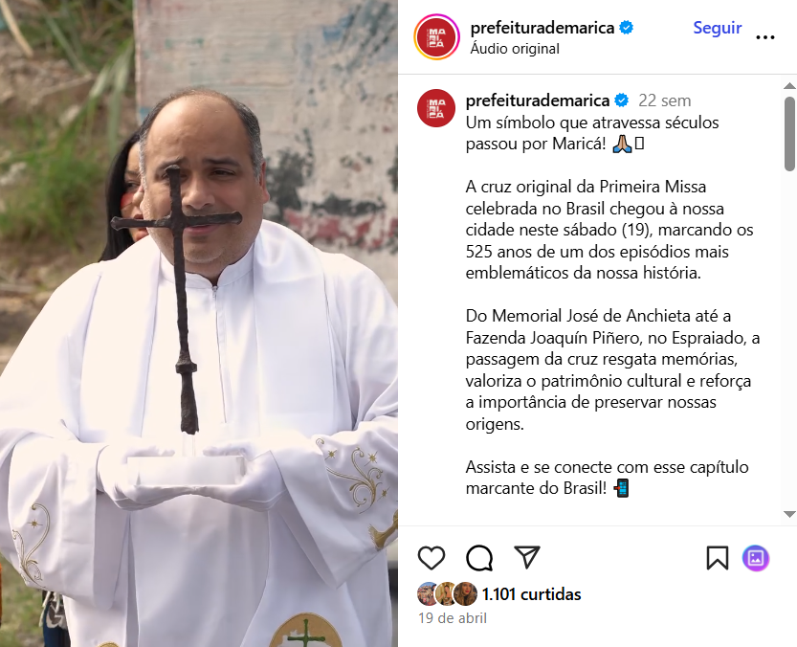
Fonte: https://www.instagram.com/reel/DIo85T1y5xZ/
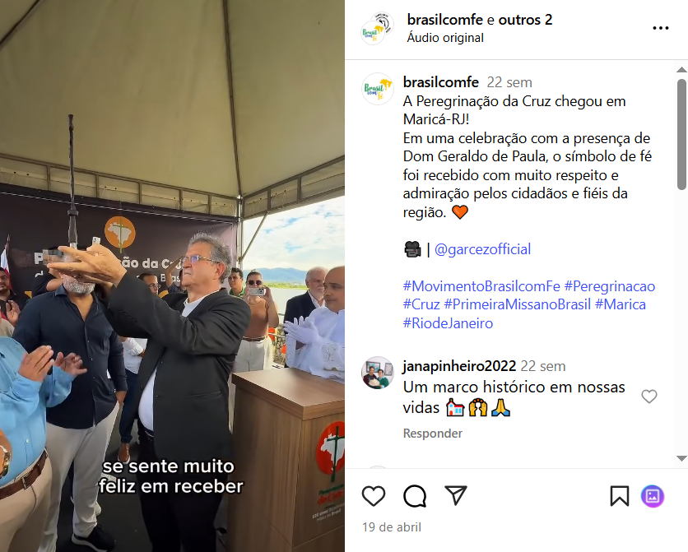

Fonte: https://www.instagram.com/p/DIkLoFvS8Ly/
